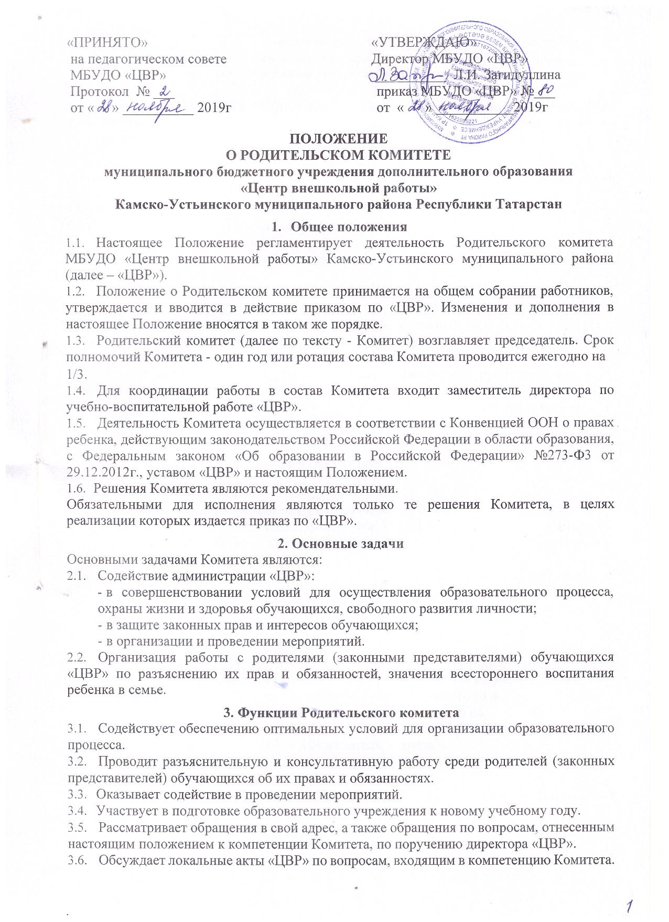
  - Принимает участие в организации безопасных условий осуществления образовательного процесса, соблюдения санитарно-гигиенических правил и норм.
  - Взаимодействует с общественными организациями по вопросу пропаганды традиций учреждения.
  - Взаимодействует с педагогическим коллективом «ЦВР» по вопросам профилактики правонарушений, безнадзорности и беспризорности среди несовершеннолетних обучающихся.

4. Права Родительского комитета
В соответствии с компетенцией, установленной настоящим Положением, Комитет имеет право:
- Вносить предложения администрации, органам самоуправления «ЦВР» и получать информацию о результатах их рассмотрения.
- Обращаться за разъяснениями в учреждения и организации.
- Заслушивать и получать информацию от администрации учреждения, его органов самоуправления.
- Вызывать на свои заседания родителей (законных представителей) обучающихся.
- Принимать участие в обсуждении локальных актов «ЦВР».
- Давать разъяснения и принимать меры по рассматриваемым обращениям.
- Поощрять родителей (законных представителей) обучающихся за активную работу в Комитете, оказание помощи в проведении мероприятий и т.д.
- Организовывать постоянные или временные комиссии под руководством членов Комитета для исполнения своих функций.
- Председатель Комитета может присутствовать (с последующим информированием Комитета) на отдельных заседаниях педагогического совета, других органов самоуправления по вопросам, относящимся к компетенции Комитета.

5. Ответственность Родительского комитета
Комитет отвечает за:
- Выполнение плана работы.
- Выполнение решений, рекомендаций Комитета.
- Установление взаимопонимания между руководством учреждения и родителями (законными представителями) обучающихся в вопросах семейного и общественного воспитания.
- Качественное принятие решений в соответствии с действующим законодательством.
- Бездействие отдельных членов Комитета или всего Комитета.
- Члены Комитета, не принимающие участия в его работе, по представлению председателя Комитета могут быть отозваны избирателями.

6. Организация работы
  - В состав Комитета входят представители родителей (законных представителей) обучающихся, могут входить по одному представителю от нескольких объединений. Представители в Комитет избираются ежегодно в начале учебного года.
  - Численный состав Комитета «ЦВР» определяет самостоятельно.
  - Из своего состава Комитет избирает председателя (в зависимости от численного состава могут избираться заместители председателя, секретарь).
  - Комитет работает по разработанным и принятым им регламенту работы и плану, которые согласуются с директором «ЦВР».
  - О своей работе Комитет отчитывается перед общим собранием не реже одного раза в год.
  - Комитет правомочен выносить решения при наличии на заседании не менее половины своего состава. Решения принимаются простым большинством голосов.
  - Переписка Комитета по вопросам, относящимся к его компетенции, ведется от имени учреждения, документы подписывают руководитель учреждения и председатель Комитета.

7. Делопроизводство
    - Комитет ведет протоколы своих заседаний в соответствии с Инструкцией о ведении делопроизводства в «ЦВР».
    - Протоколы хранятся в «ЦВР».
    - Ответственность за делопроизводство в Комитете возлагается на председателя Комитета или секретаря.

